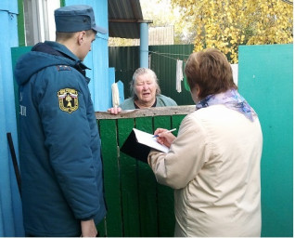

        За истекший период 2019 года на территории Золотухинского района произошел 101 пожар материальный ущерб от которых составил более 1 200 000 рублей, а так же допущена гибель пяти человек, так к примеру в м. Свобода Золотухинского района 23.09.2019 года произошел пожар в жилом доме, дом частично сгорел, погиб человек, причиной пожара предположительно явилось короткое замыкание, 06.06.2019 в с. Тазово произошел пожар в результате чего погиб человек, причиной пожара предположительно явилось неосторожное обращение с огнём при курении**.**За аналогичный период прошлого года допущена гибель двух человек.

        Подавляющее число пожаров как правило происходит в жилых домах и квартирах одиноких престарелых, многодетных и мало обеспеченных семей, а также лиц, злоупотребляющих алкоголем.    Именно эта   категория людей гибнет на пожарах в нашем районе. Анализ гибели людей за последние пять лет показывает, что около 50% погибших - это пенсионеры, а 50% среди всех жертв огненной стихии находились в состоянии алкогольного опьянения.

 Основными причинами пожаров в текущем году  явились:

* неосторожность при курении;
* нарушение правил устройства и эксплуатации электрооборудования;
* нарушение правил устройства и эксплуатации печей.

       ОНД и ПР по Золотухинскому, Поныровскому и Фатежскому районам ГУ МЧС России по Курской области призывает жителей Золотухинского района, у которых имеются родственники и близкие им люди в пожилом возрасте, одинокие, инвалиды, которые самостоятельно не имеют возможности ухаживать за собой, по возможности забрать их к себе домой на период отопительного сезона.

Государственный инспектор Золотухинского,

Поныровского и Фатежского районов

по пожарному надзору                                              И.И. Стрелков